Приложение 1 к решению внеочередной сессии Совета муниципального образования городского округа «Усинск» шестого созыва

от 13 октября 2020 года № 13

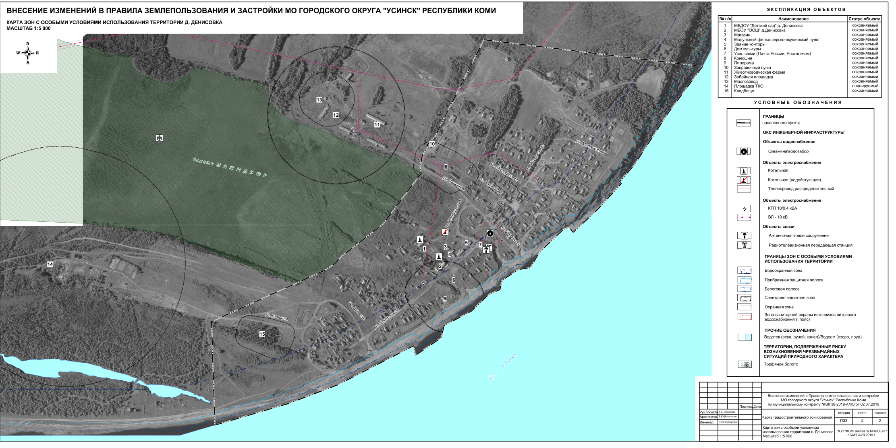

Приложение 2 к решению внеочередной сессии Совета муниципального образования городского округа «Усинск» шестого созыва

от 13 октября 2020 года № 13

